Numération
Colorie pour obtenir la fraction demandée
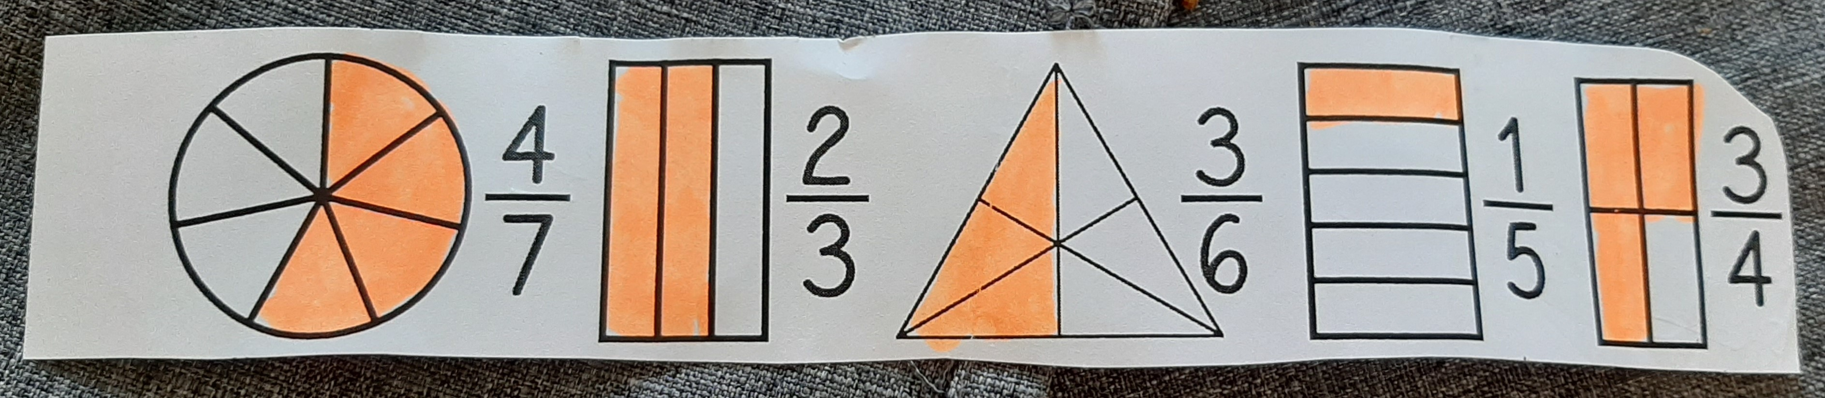
Ecris les fractions représentées par les parties coloriées.
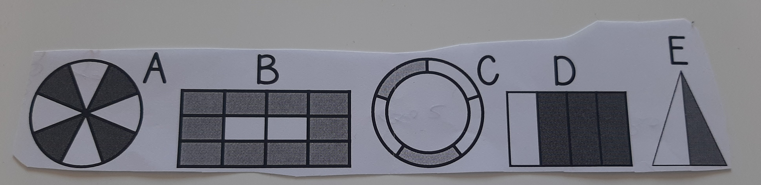
A= 4/8 B=10/12 C=2/5 D=3/4 E=1/2
Recopie le tableau et complète (tu peux t’entrainer avec la leçon de numération) avec les fractions suivantes :
7/4 2/5 11/11 12/5 ‘4/4 16/8 1/7
Fractions inférieures à 1 | Fractions égales à 1 | Fractions supérieures à 1
1/7  2/5 | 11/11  4/4 | 7/4  12/5  16/8

Recopie et complète à l’aide des signes <,>
11/7 >8/7 6/2>6/3 ½=2/4
Mesure
Ecris les temps en secondes
2minutes et 45 secondes= 165secondes
9minutes et 20 secondes=560secondes
2heures=120secondes

Exprime chaque durée en minutes
3h15minutes=195minutes 8h30minutes=510minutes 5h12minutes=312minutes 9h07minutes=547minutes
Résolution de problèmes
Pour chaque problème tu peux réaliser un schéma, n’oublie pas de faire une phrase réponse.
*Lisa et Malika ont fini un puzzle de 200 pièces en 1H10. Elles ont terminé à 16H. A quelle heure ont-elles commencé à construire le puzzle ?
16H00- 1H00= 15H00
15H00-10 minutes = 14H50
Elles ont commence à construire le puzzle à 14H50
**/***Pour charger complètement son téléphone portable, Hugo a besoin de 1H45minutes. La batterie est chargée à 19H55. A quelle heure Hugo a-t-il commencé le chargement ?
19H55-1H00= 18H55
18H55-45minutes =18H10
Hugo a commencé le chargement à 18H10
Calcul :
La division
Effectue les divisions suivantes. Tu peux relire la règle dans la partie mémo math sur le site de l’école et utiliser les tables dans le cahier de leçon.
*234 : 25 234=(25X9)+9 7896 : 15 7896=(15X526)+6 345 :15 =23
**4789 :25 4789=(25X191)+14 2345 :50 2345=(50X46)+45
***1985 :15 1985=(15X132)+5 2849 :50 2849=(50X56)+49
Les multiples
Relis la leçon sur les multiples (partie calcul)si besoin.
*Dans cette liste entoure les multiples de 2
5 /10/15/20/22/25/30/35/40/46
Dans cette liste entoure les multiples de 5
7 /55/80/34/23/75/45/12/90
Dans cette liste entoure les multiples de 10
28/60/49/20/10/38/92/76/4
**dans cette liste entoure les multiples de 3
16/42/45/48/54/80/21/56/89
***Dans cette liste entoure les multiples de 9
36/46/54/87/24/18/70/27
Géométrie
Taille bien ton crayon, prépare tes outils de géométrie (règle et équerre) ensuite construis la figure
Trace un segment [AB] de 10cm. Marque son milieu I
Sur la même figure, trace un segment [CD],qui passe par I, perpendiculaire au segment [AB].ATTENTION [IC] =[ID]=5cm
Joins les points CADB
Nomme le quadrilatère obtenu il s’agit d’un carré
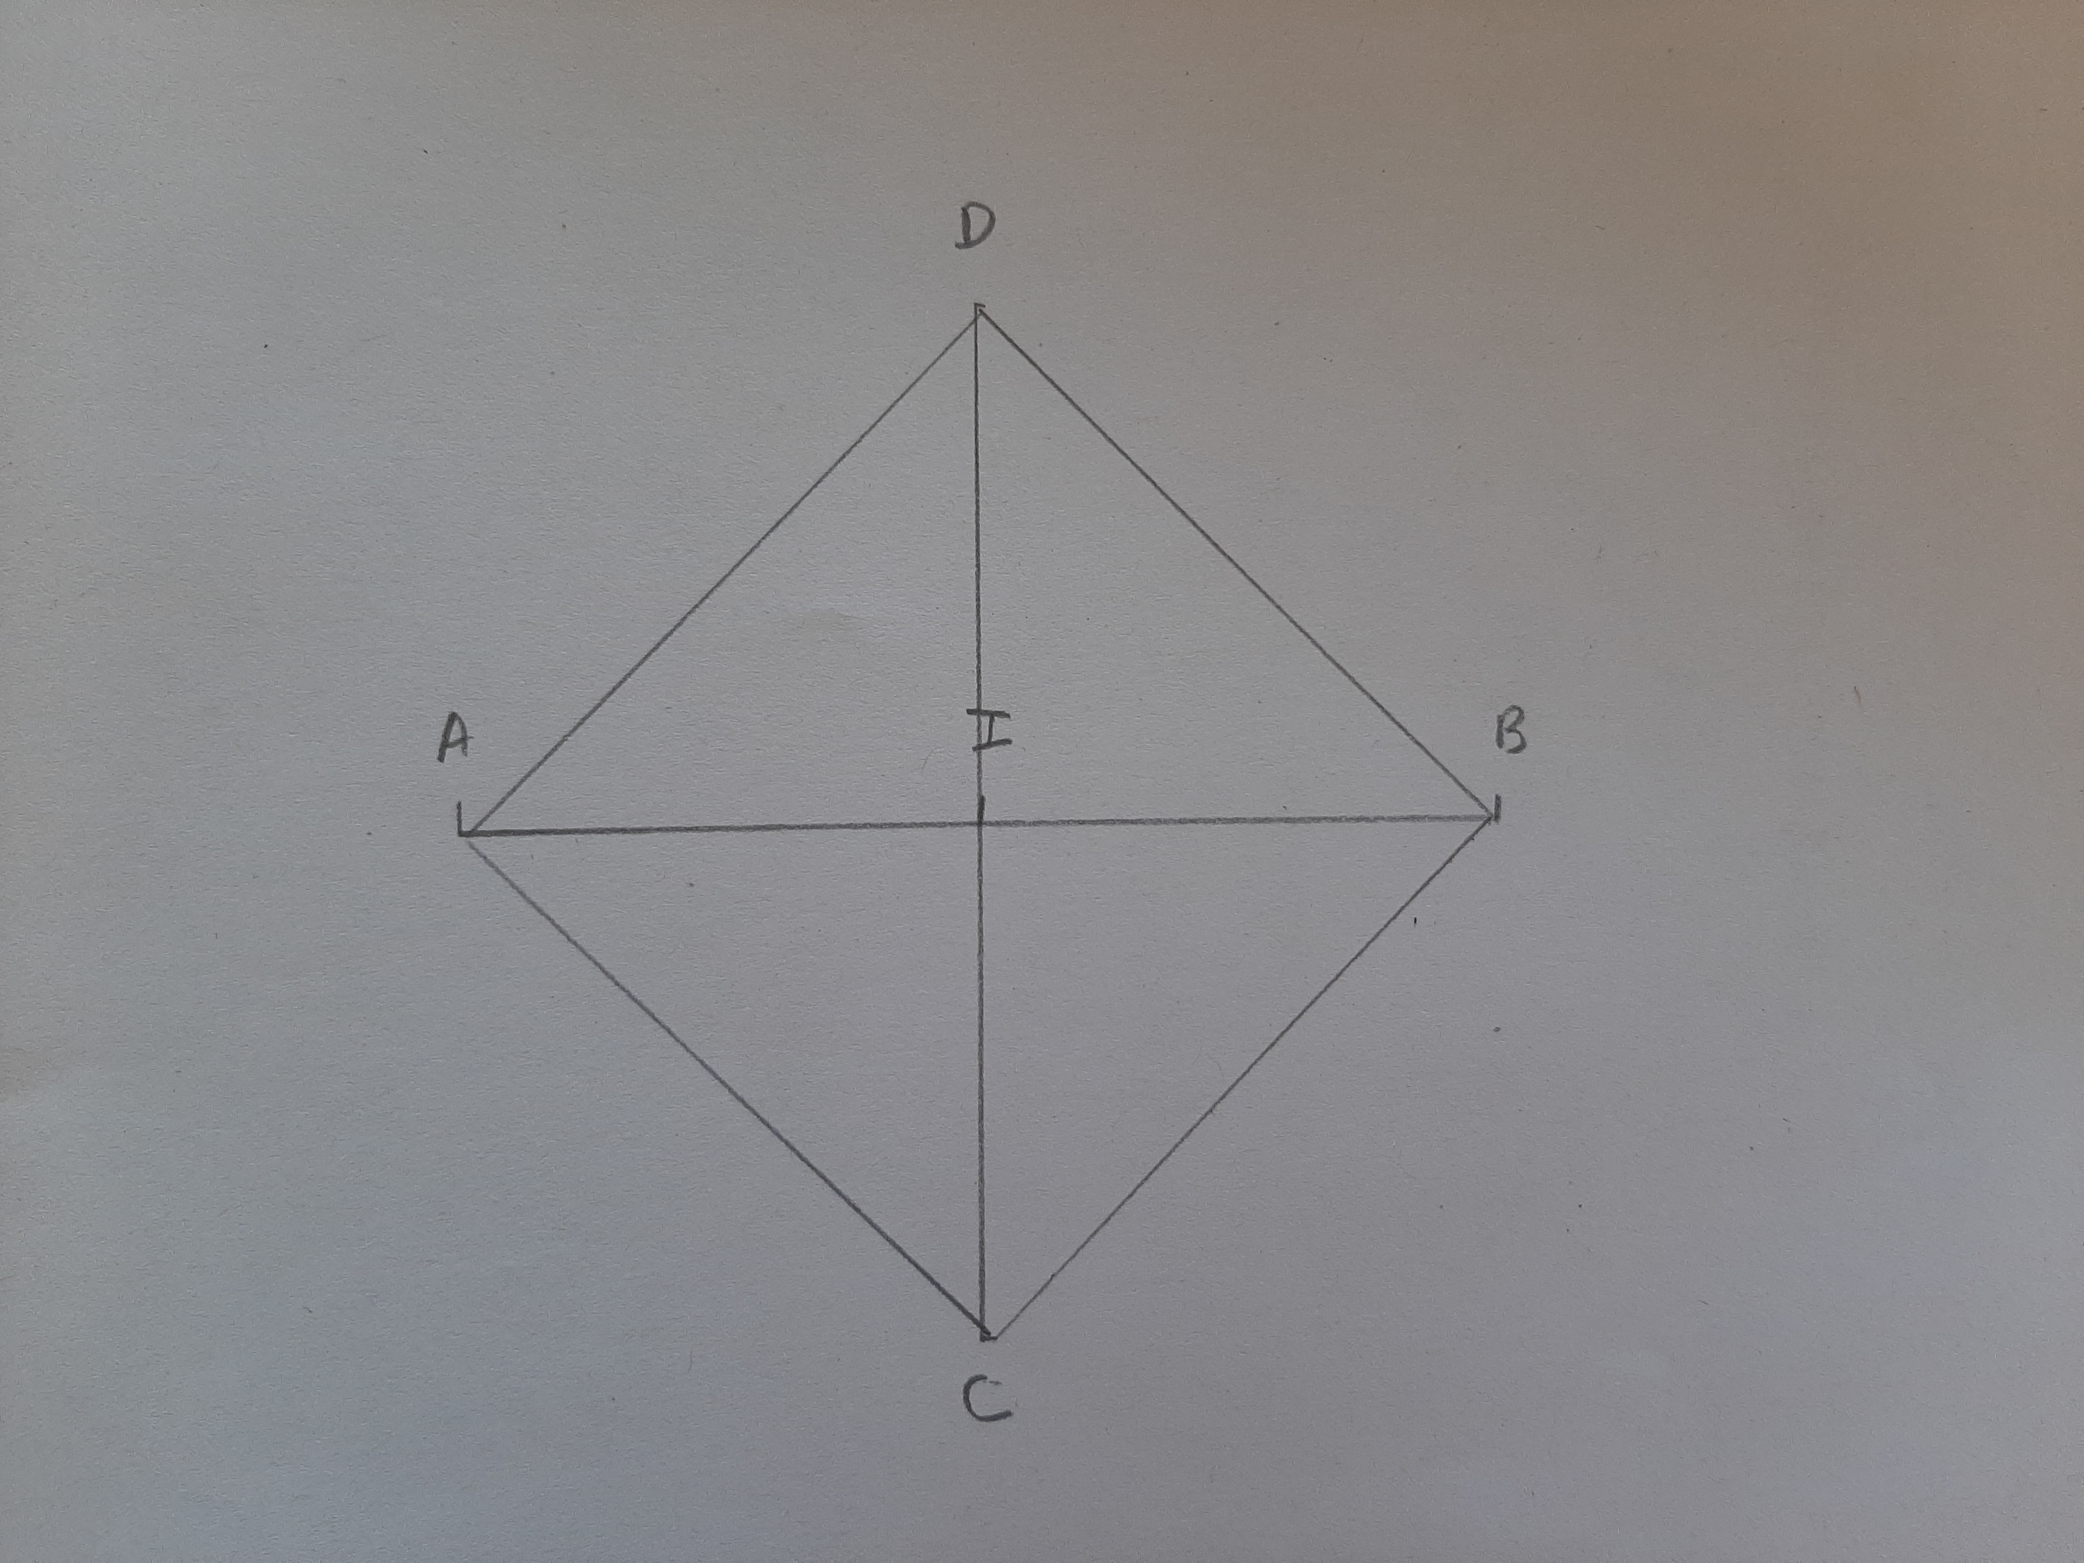

Calcul : ordre de grandeur du résultat
Recopie le résultat le plus proche
*280 + 140 : 400 ou 500 3080 +1005 : 4000 ou 4500 6200-4005 :2000 ou 3000 87000-27500 : 50000 ou 60000
**58 000+14000 :70000ou80000 44800-10000 : 30 000ou 35000
***81000+9500 : 90 000ou 95000 79 900 -12000 : 60 000 ou 65 000
Grammaire
Dans les groupes nominaux suivants, écris N sous le nom, D sous le déterminant et A sous l’adjectif
*Les doigts, le bouton, un homme étrange, l’étranger, une taille moyenne,
D N / D N /D N A / D N / D N A
**une vieille casquette, des baskets démodées, un jean trop large,
D A N / D N A / D N A
*** ce type, trois jours, mes parents
D N / D N / D N
Recopie les phrases en complétant par l’article qui convient.
Ma petite sœur arrache les étiquettes DES boites. Demain, nous irons AU théâtre. Une bourrasque s’abat sur le toit DU garage . Notre appartement est exposé AU sud.
Orthographe
Recopie les phrases en les complétant par on ou on n’ (tu peux revoir la leçon d’orthographe)
*ON N’.imagine pas que ces monuments ont été construits il y a plusieurs siècles.
ON hésite entre différents desserts.
ON N’achète jamais de fraises hors saison.
**ON N’.espère plus sa visite.
***ON écoute le bruit du tonnerre.
Choisis entre c’est ou s’est (tu peux relire la leçon d’orthographe)
*Luna s’est procuré le livre de son auteur préféré. Justine s’est cassée la cheville en faisant du sport. Aujourd’hui, c’est la photo de classe à l’école.
**C’est un très joli moment partagé tous ensemble. La pluie s’est mise à tomber !
***Le chien s’est secoué en sortant de l’eau. Antoine s’est égratigné le front en tombant.
Conjugaison
Recopie ce texte au passé composé en remplaçant une femme par nous et ensuite par elles.
Durant la nuit, une femme a entendu des voleurs. Elle a reconnu des bruits de pas. Elle a réveillé tout le voisinage. Elle a eu très peur.
Durant la nuit, elles ont entendu des voleurs. Elles ont reconnu des bruits de pas. Elles ont réveillé tout le voisinage. Elles ont eu très peur.
Conjugue ces verbes entre parenthèses au présent (tu peux t’aider des verbes de références dans le mémo français sur le site de l’école)
Ils sont canadiens, ils viennent de Toronto. Cette cliente veut parler avec le directeur immédiatement. S’ils prennent le bus touristique, ils découvriront toute la ville en moins de deux heures. Je ne veux pas de viande, je préfère le poisson.
Vocabulaire
Classe ces mots dans l’ordre alphabétique
*Détente/ devant/ dévorer/deux/devise/devis/détacher
Détacher/détente/deux/devant/devis/devise/dévorer
**Mouche/mouette/moule/mousse/moustique
Mouche/mouette/moule/mousse/moustique
***soufflage/soufflet/souffler/souffrir/souffle/souffleur
Soufflage/souffle/soufflet/souffler/souffleur/souffrir
Repère le mot générique dans chaque liste et écris le
Récipient/vase/bocal /pot/plat/bouteille
Marcher/courir/ramper /pédaler/se déplacer
Auriculaire/annulaire/doigt/index/pouce/majeur
Judaïsme/christianisme/protestantisme/religion/islam

